ООО"Строй-Мери"

Тел.+7(981)-727-99-97

Тротуарная плитка – Вибролитая

Внешний вид | Наименование | Размеры | Кол-во  в м2, шт. | Цена за 1 м2,  руб.
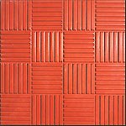 | Паркет | 300х300х30 | 11 | цена договорная
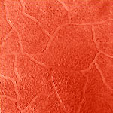 | Тучка | 300х300х30 | 11 | цена договорная
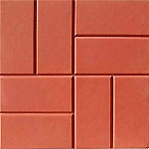 | 8 кирпичей | 400х400х60 | 6 | цена договорная
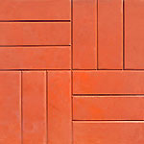 | 12 кирпичей | 500х500х56 | 4 | цена договорная
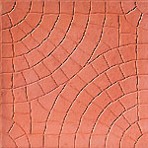 | Паутина | 400х400х60 | 6 | цена договорная
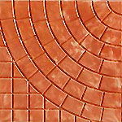 | Колодец | 350х350х45 | 8 | цена договорная
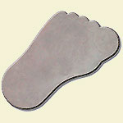 | Лапа |  | 1 | цена договорная
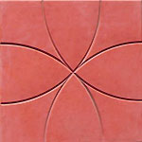 | Цветок | 350х350х45 | 8 | цена договорная
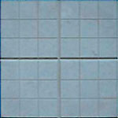 | Сетка | 350х350х45 | 8 | цена договорная
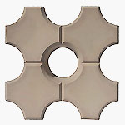 | Эко | 26,3х26,3х60 | 14 | цена договорная
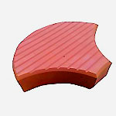 | Чешуя | 24х18х6 | 33 | цена договорная
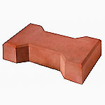 | Катушка | 22,5х8,8х60 | 40 | цена договорная
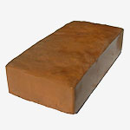 | Английский булыжник | 250х125х60 | 32 | цена договорная
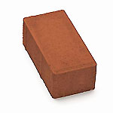 | Кирпич | 10х20х60 | 50 | цена договорная
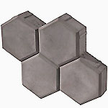 | Соты | 22,5х18х6,0/4,5 | 28 | цена договорная
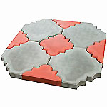 | Клевер краковский | 300х300х45 | 11шт. (пар) | цена договорная
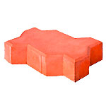 | Волна | 215х113х60 / 215х113х45 | 40 | цена договорная

